Réunion ANEF
Présents: Pierre, Solena, Ingvild, Mona, Clélia, Siri, Béatrice, André, Anne, Nhu, Estelle

- AG
Invitation et rapport moral et bilan financier ont été envoyé aux membres
+ vinlotteri avec wheeldecide
- Séminaire 17 février
Info sur le site et évenement Facebook (cliquer sur Je participe…)
Pierre demande à Barth où il en est…
27 participent et 80 intéressés
Pour midi: Wonder: qui et quand?
Wonder: rappeller discussion informelle entre midi et deux pour ceux qui veulent. Attention: éteindre zoom pour que Wonder marche et inversement.
Les membres du bureau se connecte et sont en veille jusqu’à ce que qqn prenne contact (créé une bulle et on entend le son…)
- Ambassades et écoles
Les ambassadeurs peuvent rencontrer numériquement des classes (car l’annéedernière les visites ont été annulées)
Ambassade du Maroc a dit oui. Cathrine va demander à l’ambassade de France.
Lundi 14-15.30 Clelia ; Ann 11h55-15h ; (Solena 9h30-10h30)
Mardi Ingvild 12.15-13.45 ; 10h-11h30 Clelia ; Estelle 10h15-11h15
Mercredi Ann 11h55-15h
Jeudi 8.15-8h45 Clelia ; Estelle 10h15-11h15 ; (Solena 12h30-13h30)
Vendredi Ingvild 8.15-9.45 ; 14h-15.30 Clelia
- Séminaire du 20 mars
Intervention commune de Ane Christiansen:
Del 1: Ny eksamen i fremmedspråk – hva og hvordan skal vi teste? Neste vår kommer det en ny eksamen i fremmedspråk i nytt format. Hvorfor er det på høy tid med en fornyelse av dagens eksamen? Dette innlegget peker på noen av grunnene til at vi trenger en ny eksamen, og gjør rede for noen av prosessene rundt utviklingen av denne
Del 2: Underveisvurdering i fremmedspråk Underveisvurdering er et av de nye elementene i læreplanen. Hvordan vurdere elevenes kompetanse underveis? Dersom de to delene kommer etter hverandre og det settes av 45 min. til hver, så kan jeg ev. bruke litt mer tid på den første og litt mindre tid på den andre, hvis det er ok.
Escape room: suite de l’ Escape Room dans Paris sur les traces d'Assane Diop...
Undervisningsopplegg: https://www.hiof.no/.../undervis.../lupin-i-paris/index.html
Cette fois-ci dans le monde de la Francophonie.
- N’oubliez pas de m’envoyer vos questions et réponses sur le pays francophone convenu la dernière fois avant le 1er mars

- La revue
Plusieurs contributions…
Pierre demande à Rita pour mettre l’hommage necrologique en souvenir de Svein dans notre revue
Prendre des notes et des photos du séminaire du 17 pour mettre dans la revue (Mona)
Demander à Amalia si elle veut écrire un article
Date limite 15 février pour envoyer des articles
+ pub pour le séminaire du 20 mars (Ingvild)
+ pub des sponsors
- Liste des écoles
Tout le monde aide à trouver les écoles
Rentrer dans la liste, mettre en remarque toutes les infos sur une école
Béatrice propose de collaborer tous au contrôle et à la mise à jour de cette liste. Même si vous n’avez le temps d’y travailler que 10 min seulement, c’est mieux que rien !

Voici le lien vers notre liste de mails (issue de la liste qu’Ingvild m’a transmise)

https://drive.google.com/file/d/1ane_kSJGcxdpD_sy8KxeD1vJx2M-6YFo/view?usp=sharing
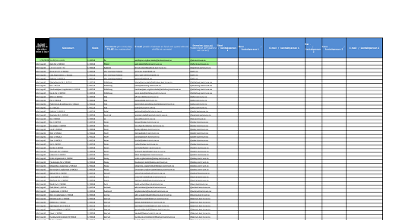 | SKOLER.xlsx  drive.google.com

Tous ceux qui ont le lien, ont accès à la liste en lecture et commentaires. (Je n’ouvre pas à la modification pour ne pas risquer de perdre des informations)

Pour signaler que vous avez contrôlé l’adresse d’une école, ou pour suggérer une modification, voici comment procéder:

- Cliquez sur le nom de l’école concernée

- Faites un clic droit et sélectionnez dans la liste la fonction «commenter»

- Écrivez votre commentaire comme montré ci-dessous

- Terminez en cliquant sur

Le plus important me semble être le choix du « contact 1 » : choisir une personne clé dans l’établissement concernant l’enseignement des langues, qui pourra dispatcher l’information à qui de droit.

- Prochaine réunion: mardi 9 mars à 18h

